***Harry Potter and the Philosopher’s Stone***

***Lexis: Harry Potter***

***Grammar: Practice of ‘be going to’***

1. [**https://www.youtube.com/watch?v=R9U5qEp_7eE**](https://www.youtube.com/watch?v=R9U5qEp_7eE)

**Pusťte si toto video. Přeložte následující slovíčka či spojení**

1. Do you mind?
2. Not at all
3. By the way
4. A scar
5. Wicked
6. A trolley
7. Flavour
8. A spell
9. To hang around
10. A toad
11. Pleasure
12. Expect
13. Dirt
14. [**https://www.youtube.com/watch?v=Og_pAy-N9tM**](https://www.youtube.com/watch?v=Og_pAy-N9tM)

**Pusťte si toto video. Přeložte následující slovíčka či spojení**

1. We are going to the zoo
2. Son
3. Burn
4. Hurry up
5. Quite
6. **Draw a picture of the three-headed dog.**
7. **Přečtětě si následující dvě stránky a odpovězte na otázky.**



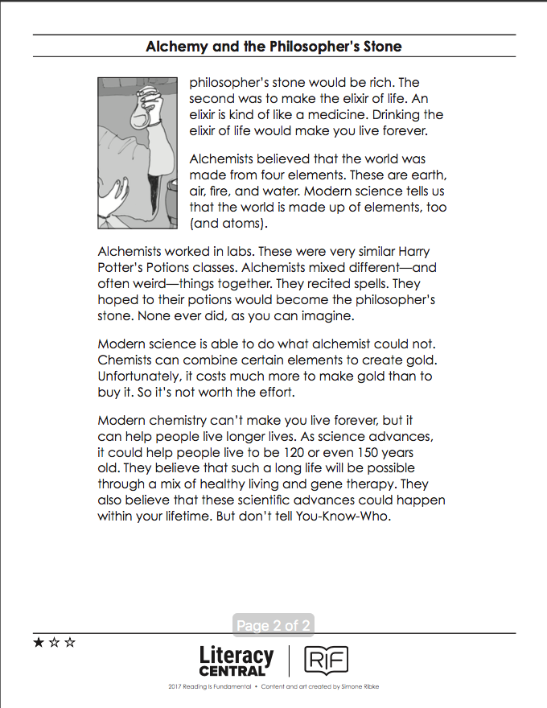

1. Why is the book called differently in the UK and in the US?
2. What is the power of the Philosopher’s Stone?
3. What is alchemy?
4. How were called people who practiced alchemy?
5. Alchemists believed that the world was made from four elements. Which ones?
6. Where did alchemists work?
7. What can and cannot modern chemistry do?
8. **Přelož slovíčka.**
9. Different
10. Title
11. Publisher
12. Appropriate
13. King
14. Queen
15. Search
16. Legendary
17. Power
18. Attempt
19. Ordinary
20. Substances
21. Ancestor
22. Mysterious
23. Elements
24. Labs
25. Weird
26. Potions
27. Effort
28. Possible
29. **Be going to. Vazba „be going to“ je jednou z možností vyjádření budoucnosti v angličtině. Jak tento čas tvoříme jsme si již ukázali.**

**Použití BE GOING TO**

Vazbu BE GOING TO používáme především v těchto případech:

**1) Oznamujeme své plány**

Pokud se nejedná o rozhodování v daný moment, ale spíše o oznámení rozhodnutí, které už člověk udělal, použijeme BE GOING TO:

I'm going to visit Jack next week.  - mám to v plánu She's going to open her own e-shop.  - má to v plánu

Jedná se o nějaký již existující záměr. Do češtiny tyto věty můžeme přeložit např. pomocí slovesa HODLÁM...

**2) Předvídáme, že se něco stane, na základě patrných důkazů**

Někdy je možné odhadnout, že se něco stane, podle viditelných důkazů. Vlastně vidíme, že se k něčemu schyluje, že už se to blíží. V takových případech také používáme BE GOING TO:

Look! It's going to rain!  - vidím např. mraky, schyluje se k dešti, je to vidět Oh, he's going to be late again!  - např. vidím, že už je pozdě teď, nebo že už je tolik a tolik hodin, a on teprve vstává - z toho usuzuji, že to nestihne.  Tento případ použití BE GOING TO v některých učebnicích nazývají pojmem 'blízká budoucnost'.

**Vazba „be going to“ – gramatická cvičení**

***Doplňte správný tvar slovesa „be“.***

1. 1)  He....going to listen to music.
2. 2)  We....going to visit Prague.
3. 3)  Mother....going to cook.
4. 4)  They....going to have a party.
5. 5)  I ..... going to borrow a book.
6. 6)  John....going to read a newspaper.
7. 7)  Lucy....going to live in the city.
8. 8)  Myparents.....going to work in the garden.

***Přeložte***

1) I am going to wait for you.  
  
2) Mary is going to do her homework.  
  
3) They are going to write a letter.  
  
4) The film is going to start in 5 minutes.   
  
  
5) He is going to need your help.  
  
  
6) It is going to be a nice day.

***Utvořte otázky:***

1) John is going to read a book.

2) We are going to meet our friends.

3) I am going to have a breakfast.

4) They are going to draw flowers and animals.

5) She is going to tidy her room.

6) He is going to make a tea.

***Přeložte:***  
1) Koupíš si nové kolo?  
  
2) Učitel bude vysvětlovat gramatiku.   
  
3) Ona se dnes nebude učit.  
  
4) Půjčí ti otec auto?  
  
5) Budeš fotit?  
  
6) Oni se nebudou dívat na televizi.